**学考复习导学案 常见气体的制备和收集**

【**课标要求**】

1.通过复习H2、O2、CO2、Cl2、SO2、NH3等6种气体，总结出实验室制取气体的一般规律。（b）

2.了解化学实验是科学探究过程中的一种重要方法。（a）

3.掌握化学实验的基本操作，以及仪器的连接与气密性检查的方法。（b）

4.掌握常见气体的实验室制法（包括所用试剂、反应原理、仪器和收集方法）。（b）

【**学习导航**】

1.以下三种装置，请说说常见仪器的名称，并说说分别适合于制取上述6种气体中的哪些气体？

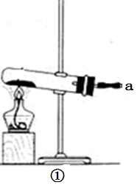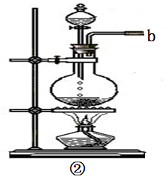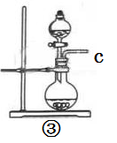

（ ） （ ） （ ）

2.写出实验室制取氯气的化学反应方程式：______________________________________________

说说选择上述装置的原因：______________________________________________，反应过程中可能会产生什么杂质气体？如何检查气体发生装置的气密性？

在下列装置中，可用作气体发生装置的有________________，气体净化装置（含干燥装置）的有______________，气体收集装置的有_______________，尾气吸收装置的有_____________，为了收集到干燥而纯净的氯气，请选择下列装置并按照顺序排列：________________________。

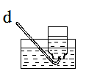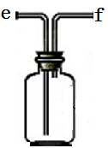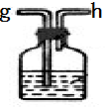

④ ⑤ ⑥

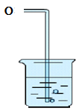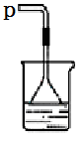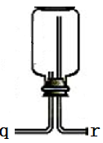

⑦ ⑧ ⑨ ⑩

3.请按照常见气体名称、反应原理、气体发生装置、除杂装置（视有无必要而定）、收集装置、尾气处理装置（视有无必要而定）的要求，进行列表比较。

【**课堂训练**】

1.根据上述提供的实验仪器，选择用于下列气体制备、净化与收集的装置并依次排序。（注意仪器的接口顺序，请填写字母，仪器可以重复）

（1）实验室制备氯气：

（2）实验室制备二氧化硫：

信息提示： Na2SO3(s)+H2SO4(浓)===Na2SO4+SO2↑+H2O

（3）实验室制备氨气：

信息提示：Ca(OH)2(s)+2NH4Cl(s) CaCl2+2H2O+2NH3↑

学习小结：

选择发生装置依据是什么？

选择净化、收集及尾气吸收装置依据是什么？

2.（2017.4月浙江学考28改编）FeSO4受热分解的化学方程式为：  
2FeSO4Fe2O3＋SO2↑＋SO3↑。将FeSO4受热产生的气体按图示装置进行实验，证实含有SO3和SO2。请回答：

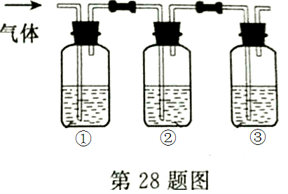

（1） ①②③装置可盛放的试剂是：① ②

③___________（请将下列有关试剂的序号填入空格内）

A.品红溶液 B.NaOH溶液 C.浓H2SO4 D.BaCl2溶液

（2）能说明SO2存在的实验现象是___________________；

（3）为测定SO3的质量，后续的操作步骤为 、洗涤、 、称重。

【**链接学考**】

1.（2015.10浙江学考改编）右图为实验室制取乙酸乙酯的装置。检验该装置气密性的方法是

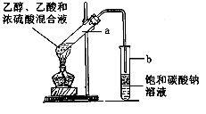

。

装置a中常放入几片____________，装置b中的导管没有插入液面，原因是__________________________________，我们常用分液漏斗分离装置b中的液体，则分液漏斗在放液时的操作，先 ，后 ，将下层液体放出，下层液体是_________________，上层液体如何放出？______________________________________。

2.（2017.4月浙江学考31改编）ClO2是一种易溶于水而难溶于有机溶剂的气体，常用作消毒剂。浓度过高时易发生分解，常将其制成NaClO2固体，以便运输和贮存。过氧化氢法制备NaClO2固体的实验装置如图1所示。已知：2NaClO3＋H2O2＋H2SO4===2ClO2↑＋O2↑＋Na2SO4＋2H2O

2ClO2＋H2O2＋2NaOH===2NaClO2＋O2↑＋2H2O

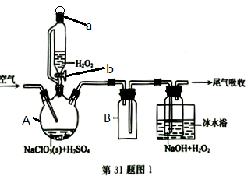

请回答：

（1）向A中滴加H2O2时，需打开活塞 （填“a”、“b”或“a和b”）

（2）仪器B的作用是______________；

（3）以下是尾气吸收装置，能用于吸收多余ClO2气体，并能防止倒吸的装置的是______

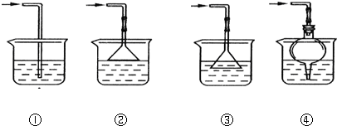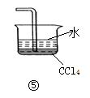

A．①② B．②③ C．③④⑤ D．②④⑤

（4）空气流速过快，会降低NaClO2产率，试解释其原因